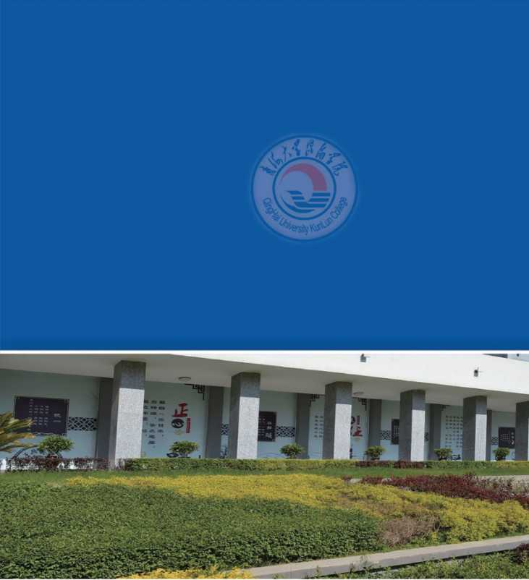

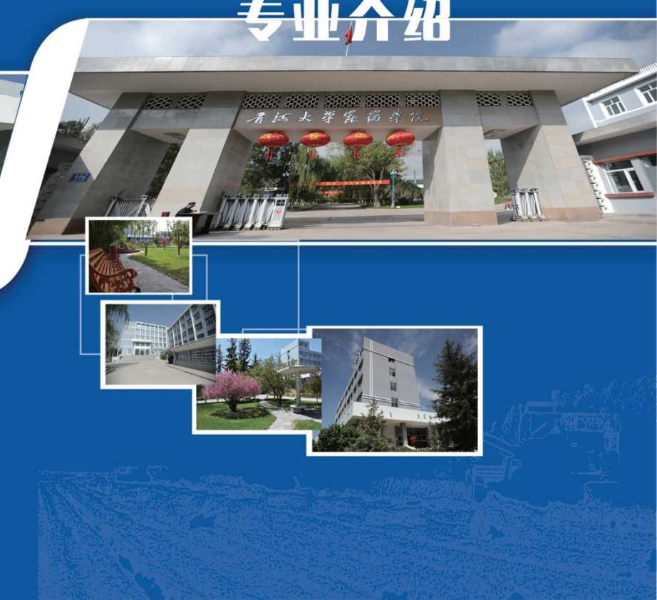

2022届毕业生
就业指导中心:郭老师:13997282105
曹老师:13099742907 就业指导中心电话:0971-5315645 地址:青海省西宁市城北区宁张路］75号 邮编:810016
电子邮箱：KLXYjiuye@163.com
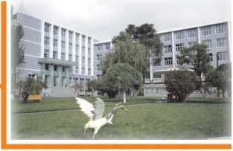
匕海大学昆仑学简介
 | 序号 | 专业 | 总人数 | 男生 | 女生
 | 1 | 2018级自动化 | 51 | 24 | 27
 | 2 | 2018级电气工程及其自动化 | 92 | 78 | 14
 | 3 | 2018级会计学 | 104 | 17 | 87
 | 4 | 2018级生物技术 | 53 | 18 | 35
 | 5 | 2018级化学工程与工艺 | 57 | 25 | 32
 | 6 | 2018级信息管理与信息系统 | 64 | 30 | 34
 | 7 | 2018级土木建筑工程班 | 29 | 16 | 13
 | 8 | 2018级土木交通土建班 | 60 | 48 | 12
 | 9 | 2018级行政管理 | 64 | 24 | 40
 | 10 | 2018级财务管理 | 93 | 14 | 79
 | 11 | 2018级经济学 | 65 | 27 | 38
 | 12 | 2018级机械设计制造及其自动化 | 81 | 62 | 19
 | 13 | 2018级水利水电工程 | 94 | 82 | 12
 | 14 | 2018级环境科学 | 53 | 20 | 33
 | 15 | 2018级食品科学与工程 | 65 | 10 | 55
 | 16 | 2018级国际经济与贸易 | 58 | 19 | 39
 | 17 | 2018级工商管理 | 65 | 17 | 48
 | 合计 |  | 1148 | 531 | 617
 |  |  |  |  | /

青海大学昆仑学院位于青海省西宁市生物科 技产业园，是2004年经国家教育部批准设立，由青 海大学举办的独立学院,也是青海省唯一一所全日制 普通本科独立学院。
学院秉承青海大学优良的办学传统和教育理念，坚持"以人为本、德育为先、能力为重、全 面发展”的办学理念，坚持”依托青大、规范办学、注重质量、突出特色"的办学思路,致力于 培养面向地方和区域社会经济发展需要的应用型高技能人才,设置有20个本科专业，涉及工 学、理学、经济学、管理学四大学科，现有本科在校学生4000余人。
学院围绕人才培养目标要求，利用独立学院办学机动、转换灵活的优势，大力推进教育教学 改革，创新培养模式。以社会需求为导向，不断优化学科专业结构，提高专业建设质量；不断完 善人才培养方案和教学计划，加强实践教学，突出应用型培养特征；不断深化创新创业教育改 革，优化课程设置并融入人才培养全过程，设立创新创业学分，完善休学创业管理机制;不断完 善弹性学制、工学兼修、因材施教等培养制度;不断改进交互式大学英语、高等数学分级教学 组织形式;建设计算机类公共基础课无纸化考试系统;利用网络教学平台，开设人文素质教育课 程；开展测量技能竞赛、英语水平竞赛、学业辅导讲座等学习活动；积极推进国际交流,学生可 以通过"1+2+1中美人才培养计划”到美国交流学习以及攻读硕士研究生。
学院大力推进校园文化建设，不断创新校园管理。我院1个班级团支部获"全国示范团支 部”荣誉称号、1名团支书获"全国百佳团支书”荣誉称号；院团委被团省委评为"全省五四 红旗团委"，院学生党总支被省教育工委评为"全省高校先进基层党总支”，院青年志愿者 协会连续三年被团市委评为"志愿服务先进集体”；1名学生被评为"全国自强之星”。我院 教师连续三年在全省高校辅导员职业能力大赛中获得一等奖;在全国高校辅导员职业能力总决 赛中连续两年获得三等奖，两年均为我省唯一获奖选手。与地方政府合作建立青海省首家”青 春护航"大学生心理健康示范教育中心。我院学生在各级数学建模竞赛、物理建模竞赛、创 新创业大赛、生态文明创意大赛、心理剧大赛等竞赛活动中屡有斩获。学院体育文化氛围浓 烈，阳光体育运动丰富多彩，田径队、啦啦操队等运动队伍在各项体育比赛活动中表现不俗。
学院高度重视就业工作。开展了公务员和硕士研究生考试辅导培训、公务员模拟考试、 求职简历和面试讲座、就业心理讲座、校园模拟招聘大赛等形式多样的活动;大力推进家庭经 济困难、就业困难学生就业帮扶计划;搭建线上和线下推介平台，举办多种形式的就业招聘活 动，促进学生就业。学院先后荣获"青海省普通高校就业工作先进集体”、"青海省普通高校 资助工作先进单位"荣誉称号。
学院不断改善办学条件，优化美化校园环境，先后评为"平安校园”先进单位、"花园式"单 位、"精神文明”单位。随着办学水平和质量稳步提高，学院的社会知名度、认可度不断提 升，呈现出良好的发展态势，被评为”全国教育改革创新示范（院）校”，学院党委汤先后被评 为"青海省高校院系优秀班子"、#'：全省先进基层党组织”。今后，学院将继续坚持走以提高 教育质量为核心的内涵式发展道路，朝着建成具有高原特色、西部有一定影响力的独立学院努 力奋进。

分专业信息表/

海大学昆仑学陇专 业介绍
（经泛
经济学专业培养具备比较扎实的经济学理论基础，熟悉现代经济学理论，比较熟练的掌握现代经济 分析方法，知识面较宽，具有向经济学相关领域扩展渗透的能力，能在综合经济管理部门、政策研究部 门、金融机构和企事业单位从事经济分析、预测、规划和经济管理工作的应用型人才。
主要课程：政治经济学、微观经济学、宏观经济学、会计学、财政学、金融学、国际经济学、统计 学、计量经济学、产业经济学、技术经济学、发展经济学、制度经济学、区域经济学、资源经济学。
学制和学位：学制四年，授予经济学学士学位。
【生物技术专业:
生物技术专业培养系统的掌握生物科学和生物技术的基本理论、基本知识和基本技能，能在工业、 医药、食品、农林牧渔、环境保护、园林等行业的企事业单位和行政部门从事生物技术有关的应用研 究、技术开发、生产管理、行政管理等工作的应用型人才。
主要课程：普通化学、动物学、有机化学、植物学、分析化学、微生物学、细胞生物学、生物化 学、植物生理学、仪器分析、遗传学、人体及动物生理学、分子生物学、基因工程、细胞工程、微生物 工程。
学制和学位：学制四年，授予理学学士学位。
【环境科学专业
环境科学专业培养系统的掌握环境科学的基本理论、基本知识和基本技能，熟悉国家环境保护及相 关工作的方针、政策和法规，能在相关企事业单位和行政部门从事环境保护和环境管理等工作的应用型 人才。
主要课程：地球科学导论、环境土壤学、植物生理学、普通生态学、环境生物学、环境微生物学、 环境化学、环境毒理学、环境法规、城市生态环境学、环境质量评价、环境监测、环境工程、环境规划 与管理学、环境信息处理。
学制和学位：学制四年，授予理学学士学位。
【机械设计制造及其自动化专业
机械设计制造及其自动化专业培养掌握机械设计制造基础知识与应用能力，具有进行机械产品设 计、制造及设备控制、生产组织管理的基本能力，能从事机电产品设计、制造、研究和企业管理等工作 的应用型人才。
主要课程：画法几何学、机械制图、机械原理、工程材料、机械设计、控制工程基础、机械优化设 计、液压传动、电气控制与PLC技术、机械制造装备设计、精密加工与特种加工、机械系统微机控制、 机械制造技术基础。
学制和学位：学制四年，授予工学学士学位。
【电气工程及其自动化专业］
电气工程及其自动化专业培养具备电力系统及自动化建设的基本理论和基本知识，以及工程设计和 运行管理方法，能从事与电气工程有关的系统运行、自动控制、电力电子技术、信息处理、实验分析、 研制开发、经济管理以及电子与计算机技术应用等领域工作的应用型人才。
主要课程：电路原理、电子技术基础、电机学、信号与系统、电力电子技术、自动控制理论、电力 系统分析、高电压技术、电力系统继电保护、发电厂电气部分、电力拖动与控制、电力系统调度自动 化、电力系统自动装置。
学制和学位：学制四年，授予工学学士学位。
［自动化专业
自动化专业培养具备电子技术、电工技术、控制理论、自动检测与仪表、信息处理、系统工程、计 算机技术与应用以及网络技术等较宽广领域的工程技术基础和一定的专业知识，能在运动控制、工业过 程控制、电力电子技术、检测与自动化仪表、电子与计算机技术、信息处理、管理与决策等领域从事系 统分析、设计、运行、科技开发及研究等工作的应用型人才。
主要课程：工程制图及CAD、电路原理、电子技术基础、过程工程基础、微机原理及接口技术、自 动控制理论、电力电子技术、电机与电力拖动基础、检测技术及仪表、运动控制、计算机控制系统、过 程控制。
学制和学位：学制四年，授予工学学士学位。
【食品科学与工程专业：
食品科学与工程是以食品科学和工程科学为基础，研究食品的营养健康、工艺设计与社会生产，食 品的加工贮藏与食品安全卫生的学科，是生命科学与工程科学的重要组成部分，是连接食品科学与工业 工程的重要桥梁。
主要课程：有机化学、生物化学、食品化学、微生物学、化工过程与设备和食品技术原理。
学制和学位：学制四年，授予工学学士学位
【土木工程专业］
土木工程专业培养掌握工程力学、岩土力学、工程设计和市政工程学科的基本理论和基本知识，具 备从事土木工程的项目规划、设计、研究开发、施工及管理的能力，能在房屋建筑、工业建筑、地下建 筑、隧道、道路、桥梁、矿井等的设计、研究、施工、管理、投资、开发部门从事技术或管理工作的应 用型人才。
主要课程：房屋建筑学、土木工程材料、混凝土结构设计原理、地基与基础工程、砌体结构、土木 工程施工、钢结构、建筑抗震、高层建筑结构、结构设计原理、基础工程、道路勘测设计、路基工程、 路面工程、桥梁工程。
学制和学位：学制四年，授予工学学士学位。
水利水电工程专业培养具有水利水电工程的规划、勘测、设计、施工、管理和研究等方面的知 识，能在水利、水电行业的管理、设计、科学研究机构、工程施工单位从事相关的规划、设计、施工、 管理和研究等工作的应用型人才。
主要课程：画法几何学、理论力学、材料力学、测量学、结构力学、水力学、工程地质及水文地 质、工程水文学、钢筋混凝土结构、水工钢结构、岩土力学、水利工程施工、水电站建筑物、水工建筑 物、水利工程项目管理。
学制和学位：学制四年，授予工学学士学位。
【化学工程与工艺专、
化学工程与工艺专业培养具备化学化工基础知识、基本理论和基本技能，能在化工、盐湖、石 油、医药、能源、轻工、材料、食品、环保等部门从事工程设计、技术开发、生产技术管理和科学研究 等方面工作的应用型人才。
主要课程：无机化学、有机化学、分析化学、物理化学、化工热力学、化工原理、化学反应工程、 化工设计、化工工艺学、化工分离工程、化工仪表及自动化、化工设备机械基础。
学制和学位：学制四年，授予工学学士学位。
【信息管理与信息系统专业］
信息管理与信息系统专业培养具备现代管理学基本理论基础、计算机科学技术知识及其应用能力， 掌握系统思想和信息系统分析与设计方法、信息管理方法等的知识与能力，能在国家各级管理部门、工 商企业、金融机构等部门从事信息管理以及信息系统分析、设计、实施、管理和评价等方面工作的应用 型人才。
主要课程：管理学、信息资源管理、管理信息系统、运筹学、c语言程序设计、计算机网络、数据 结构、Web程序设计、信息系统分析与设计、网站设计与管理、ERP原理及应用、Java程序设计。
学制和学位：学制四年，授予管理学学士学位。
【工商管理专』
工商管理专业培养具备扎实的经济理论基础，掌握现代管理理论和方法，了解市场经济的运行机 制，熟悉国家的经济方针、政策和法规，了解企业管理发展历史与现状，能在综合经济管理部门、政策 研究部门、金融机构和工商企业、中介服务组织中从事经济管理分析、预测、规划和管理工作的应用型 人才。
主要课程：管理学、会计学、统计学、市场营销学、管理信息系统、财务管理、企业战略管理、生 产与运作管理、电子商务概论、ERP原理及应用、人力资源开发与管理、质量管理、项目管理、创业管 理。
【会计学专业］
会计学专业培养具备经济、管理、法律和会计学等方面的专业知识和技能，能在企事业单位、会 计师事务所、政府机关及有关部门从事会计、审计实务及财务管理以及科硏等方面工作的应用型人才。
主要课程：管理学、微观经济学、宏观经济学、会计学、统计学、市场营销学、财政学、财务管 理、管理信息系统、金融学、审计学、管理会计、内部控制学、中级财务会计、高级财务会计、国际会计。
学制和学位：学制四年，授予管理学学士学位。
财务管理专业培养具备管理、经济、法律、财务和金融等方面的知识和能力，能在工商、金融企 业、事业单位及政府部门从事财务、金融管理以及科研等方面工作的应用型人才。
主要课程：管理学、微观经济学、宏观经济学、会计学、统计学、市场营销学、中级财务会计、财 政学、财务管理、管理信息系统、金融学、审计学、投资学、资产评估原理、管理会计、高级财务管 理、财务分析。
学制和学位：学制四年，授予管理学学士学位。
【行政管理专业］
行政管理专业培养适应地方经济社会发展需要，具有现代管理理念和较高行政管理理论及素养， 具有较强实际管理能力，具有创新观念和团队精神、德才兼备，能在党政机关' 企事业单位' 社会团 体等部门工作的应用型、技能型人才。
主要课程：政治学原理' 管理学'行政学原理' 经济学原理、社会学、管理文秘、会计学、行政 法与行政诉讼法' 公共关系学、公共经济学、统计学、管理信息系统' 公共政策、社会调查与方法、 行政档案与公文管理、人力资源开发与管理、社会保障学、公共危机管理、公共伦理学、国家公务员 制度概论、非营利组织管理、社会心理学。
学制和学位：学制四年，授予管理学学士学位。
【国际经济与贸易专业专业］
国际经济与贸易专业培养具有较强国际贸易实际能力，主要从事逬出口业务、外贸企业管理、国 际经济技术合作、跨国经营等对外经济和对外贸易活动的高级技术应用性专门人才.
主要课程：外贸英语、西方经济学、管理学、国际贸易地理、国际贸易、国际贸易实务、国际金 融、国际市场营销、货币银行学、外贸会计、电子商务概论、中国对外贸易政策法规、国际贸易规则与 惯例.
学制和学位：学制四年，授予经济学学士学位
学制和学位：学制四年，授予管理学学士学位。

